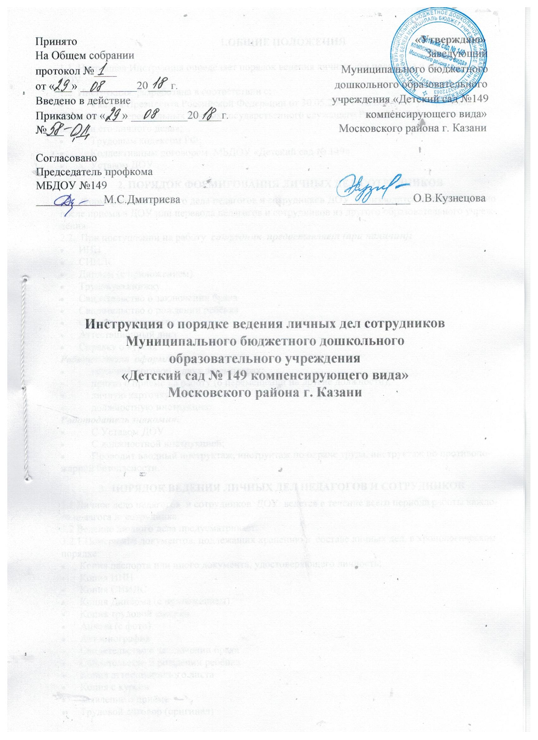

Положение о ведении личных дел педагогов и сотрудников
Муниципального бюджетного дошкольного образовательного
учреждении «Детский сад № 149 компенсирующего вида»
Московского района г. Казани

1.ОБЩИЕ ПОЛОЖЕНИЯ
1.1. Настоящее Положение определяет порядок ведения личных дел педагогов и сотрудников Муниципального бюджетного дошкольного образовательного учреждения «Детский сад № 149 компенсирующего вида» Московского района г. Казани (далее – Учреждения)
1.2. Положение разработано в соответствии с:
Федеральным законом от 27.07.2006 г. № 152 «О персональных данных», Трудовым кодексом РФ, Коллективным договором Учреждения, Уставом Учреждения.
1.3. Ведение личных дел педагогов и сотрудников возлагается на сотрудника Учреждения в соответствии с приказом руководителя.

2. ПОРЯДОК ФОРМИРОВАНИЯ ЛИЧНЫХ ДЕЛ СОТРУДНИКОВ
2.1. Формирование личного дела педагогов и сотрудников Учреждения производится непосредственно после приема на работу в Учреждение или перевода педагогов и сотрудников из другого образовательного учреждения (период оформления 10 рабочих дней).
2.2. В соответствии с нормативными документами в личные дела сотрудников Учреждения вкладываются следующие документы:
• Заявление о приеме на работу;
• Автобиографию;
• Копию паспорта или иного документа, удостоверяющего личность;
• Копию страхового свидетельства пенсионного страхования;
• Копию идентификационного номера налогоплательщика;
• Копии документов об образовании;
• Копии документов о квалификации или наличии специальных знаний;
• Трудовую книжку;
• Копии документов воинского учета (для военнообязанных лиц)
• Копию свидетельства о браке (в случае изменении фамилии);
• Согласие на обработку персональных данных;
• Справку, подтверждающую отсутствие судимости.
В личные дела педагогов Учреждения вкладываются следующие документы:
• Заявление о переводе;
• Копии документов о награждении;
• Копии аттестационных листов; приказов по аттестации;
• Удостоверения о прохождении курсов;
• Заявление о приеме на работу;
• Копию паспорта или иного документа, удостоверяющего личность;
• Копию документа об образовании;
• Копию страхового свидетельства пенсионного страхования;
• Копию идентификационного номера налогоплательщика;
• Трудовую книжку;
• Копии документов воинского учета (для военнообязанных лиц)
• Копию свидетельства о браке (в случае изменении фамилии);
• Согласие на обработку персональных данных;
• Справку, подтверждающую отсутствие судимости.
Работодатель оформляет:
• трудовой договор в двух экземплярах;
• приказ о приеме на работу (о перемещении на другие должности);
• личную карточку №Т-2;
• должностную инструкцию;
Работодатель знакомит:
• Уставом Учреждения;
• Должностной инструкцией; •
Проводит вводный инструктаж, инструктаж по охране труда, инструктаж по противопожарной безопасности.
2.3. Обязательной является внутренняя опись документов, имеющихся в личном деле.

3. ПОРЯДОК ВЕДЕНИЯ ЛИЧНЫХ ДЕЛ ПЕДАГОГОВ И СОТРУДНИКОВ
3.1. Личное дело педагогов и сотрудников Учреждения ведется в течение всего периода работы каждого педагога и сотрудника.
3.2 Ведение личного дела предусматривает:
• Помещение документов, подлежащих хранению в составе личных дел, в хронологическом порядке:
- Заявление;
- Личный листок по учету кадров;
- Дополнение к личному листку по учету кадров;
- Личная карточка; - Автобиография;
- Копии документов об образовании;
- Копия приказа о приеме на работу;
- Документы о повышении квалификационного уровня: аттестационный лист, удостоверение о прохождении курсов, экспертное заключение;
- Копии документов о награждении, поощрении;
• Ксерокопии:
- паспорта (страницы с персональными данными о месте регистрации);
- военный билет (для военнообязанных лиц); -
свидетельство о браке, расторжении брака (если такой имеется);
- страхового свидетельства;
- ИНН.
• Ежегодную проверку состояния личного дела педагогов и сотрудников Учреждения на предмет сохранности, включенных в него документов и своевременное заполнение, оформляется подпись работника после ознакомления.
• Листы документов, подшитых в личное дело, подлежат нумерации.
• Личное дело регистрируется в журнале «Учет личных дел».
• Трудовые книжки, медицинские книжки хранятся отдельно в сейфе заведующего Учреждения.

4.ПОРЯДОК УЧЕТА И ХРАНЕНИЯ ЛИЧНЫХ ДЕЛ ПЕДАГОГОВ И СОТРУДНИКОВ УЧРЕЖДЕНИЯ.
4.1. Хранение и учет личных дел педагогов и сотрудников Учреждения организуются с целью быстрого и безошибочного поиска личных дел, обеспечения их сохранности, а также обеспечения конфиденциальности сведений, содержащихся в документах личных дел, от несанкционированного доступа:
• Трудовые книжки, медицинские книжки хранятся отдельно в сейфе заведующего Учреждения.
• Личные дела сотрудников хранятся в сейфе Учреждения.
• Доступ к личным делам педагогов и сотрудников Учреждения имеют только заведующий Учреждения, ответственный за ведение сотрудник.
• Систематизация личных дел педагогов и сотрудников Учреждения производится в алфавитном порядке.
• Личные дела педагогов и сотрудников Учреждения хранятся 75 лет с года увольнения работника после архивирования.

5. ОТВЕТСТВЕННОСТЬ
5.1 Педагоги и сотрудники Учреждения обязаны своевременно представлять заведующему сведения об изменении в персональных данных, включенных в состав личного дела.
5.2. Работодатель обеспечивает:
• сохранность личных дел педагогов и сотрудников Учреждения;
• конфиденциальность сведений, содержащихся в личных делах педагогов и сотрудников Учреждения.

6. ПРАВА
6.1 Для обеспечения защиты персональных данных, которые хранятся в личных делах педагогов и сотрудников Учреждения педагоги и сотрудники Учреждения имеют право:
• Получить полную информацию о своих персональных данных и обработке этих данных;
• Получить доступ к своим персональным данным;
• Получить копии, хранящиеся в личном деле и содержащие персональные данные.
• Требовать исключения или исправления неверных или неполных персональных данных работодатель имеет право:
• Обрабатывать персональные данные педагогов и сотрудников Учреждения, в том числе и на электронных носителях; Запросить от педагогов и сотрудников Учреждения всю необходимую информацию.

